Институт
педагогического образования

ПРОГРАММА МАГИСТРАТУРЫ
«Педагог школьного и дополнительного образования в сфере биологии и экологии»

направление подготовки
44.04.01 – Педагогическое образование

Барнаул 2018

Программа адресована:
- выпускникам бакалавриата и специалитета педагогических, классических и других вузов, в том числе и обучающимся в очной магистратуре другого профиля;
- учителям и преподавателям биологии и экологии образовательных учреждений школьного и среднего профессионального образования, желающим повысить свой профессиональный уровень в области преподаваемого учебного предмета, а также качество самого преподавания, приобрести опыт, позволяющий работать в системе дополнительного эколого-биологического образования детей;
- педагогам дополнительного образования детей, осуществляющим руководство детскими эколого-биологическими центрами, станциями юных натуралистов, экологическими экспедициями и лагерями, заинтересованными в развитии своего профессионального опыта, модернизации внеучебной деятельности детей в рамках эколого-биологического образования на основе современных инновационных преобразований в биологической, экологической и психолого-педагогической науках.

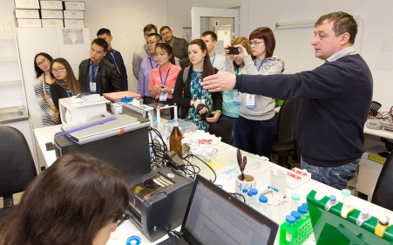
Преимущества магистерской программы:
- она дает более глубокую фундаментальную подготовку;
- дает возможность выпускникам быть конкурентными на современном рынке труда;
- предоставляет возможность заниматься научно-исследовательской деятельностью и продолжить свое образование в аспирантуре ФГБОУ ВО «Алтайский государственный университет» или в аспирантуре других вузов;
- прикладная направленность магистерской программы создает благоприятные условия для Вашего дальнейшего карьерного роста;
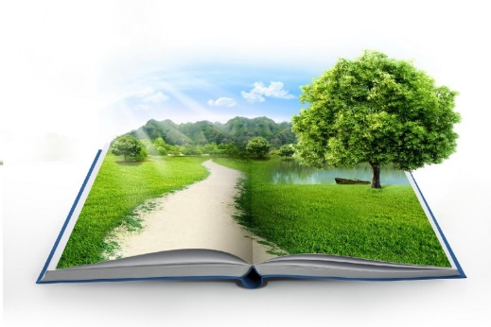
- данная магистерская программа в силу своего интегративного характера, с одной стороны, предоставляет возможность быть компетентным в двух смежных областях – биологии и экологии, а с другой, - работать в двух типах образовательных учреждений – школе (образовательном учреждении СПО) и учреждении дополнительного образования детей.

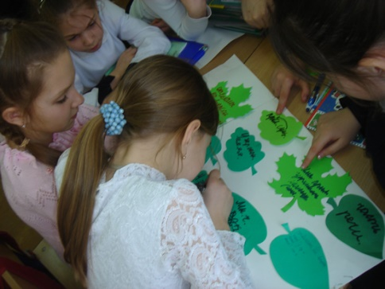
Выпускники программы смогут:
- осуществлять интеграцию основного и дополнительного образования школьников и на этой основе формировать у них целостные представления о биолого-экологических процессах и явлениях;
- разрабатывать гуманитарное содержание эколого-биологического образования (усиление внимания к проблемам общечеловеческого и социокультурного знания, к анализу моральной и социальной ответственности личности);
- создавать разноуровневые и вариативные, интегрированные и авторские программы эколого-биологической направленности;
- овладеть инновационными методами и технологиями обучения и воспитания в школьном и дополнительном эколого-биологическом образовании;
- эффективно осуществлять организацию проектно-исследовательской деятельности учащихся эколого-биологической направленности в школах и учреждениях дополнительного образования;
- создавать условия для личностного роста каждого ребенка, его творческой самореализации и профессионального самоопределения;
- выявлять и поддерживать одаренных и талантливых детей в области биологии и экологии, развивать их творческие способности; осуществлять широкий спектр воспитательных задач, связанных с формированием у детей экологически ответственного мировоззрения, гуманитарного мышления, духовно-нравственных и гражданско-патриотических качеств, познавательной активности в эколого-биологической сфере и др.;
- овладеть новыми видами деятельности, которые позволят вызвать или усилить интерес учащихся к биологии и экологии (экофотография с применением компьютерных технологий, флористика, художественное творчество в дополнительном экологическом образовании и др.);
- разрабатывать досугово-познавательные программы, тематические занятия в системе эколого-биологического дополнительного образования, организовывать и проводить конкурсные мероприятия, викторины и т.п.
- овладеть современными формами и методами повышения мотивации детей в экологических лагерях, экспедициях и др.

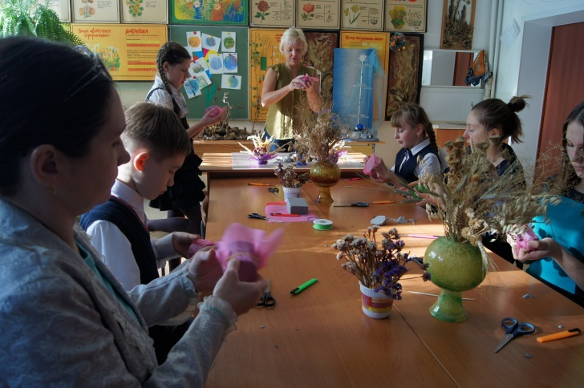

Перспективы трудоустройства выпускников программы связаны с возможностью работать в качестве:
- учителей биологии и экологии в общеобразовательных школах (в том числе гимназиях, лицеях), колледжах, техникумах, училищах и др.;
- руководителей кружков, клубов эколого-биологической направленности в системе школьного дополнительного образования;
- педагогов эколого-биологического дополнительного образования в Центрах детского творчества;
- руководителей эколого-биологических центров, станций юных натуралистов, экспедиционных биологических отрядов.

Форма обучения
заочная, с использованием дистанционных образовательных технологий.

Срок обучения – 2,5 года.

Условия поступления в магистратуру
- наличие высшего образования;
- сдача письменного экзамена по педагогике (тест).

Условия обучения
обучение в магистратуре осуществляется на внебюджетной основе. Стоимость обучения ориентировочно составляет 40 000 руб. в год.

Контакты для связи:
Тел.:8(385-2) 29-12-85
e-mail: kpvshiot@mc.asu.ru

